Tel: 02252/89151
Fax: 02252/89151-150
E-Mail: office@hlabaden.at
Web: www.hlabaden.at

Höhere Bundeslehranstalten und Bundesfachschulen
für wirtschaftliche Berufe
A-2500 Baden, Germergasse 5
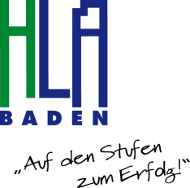

Schulbesuchsbestätigung

Dient zur Vorlage bei(m) __________________________________________________

Die Direktion bestätigt, dass ________________________________________________

geboren am _____________________________________________________________

wohnhaft in _____________________________________________________________

_______________________________________________________________________

im Schuljahr _________________________________

Schüler/in der ________________________________________________________ ist.

Der/die Schüler/in wird voraussichtlich im Schuljahr __________________ die Ausbildung

beenden.

Baden, am Klassen- bzw. Jahrgangsvorstand

BITTE AUSFÜLLEN - DER KLASSENVORSTAND BZW.
KLASSENVORSTAND-STELLVERTRETER UNTERFERTIGT DIE BESTÄTIGUNG

